C-04 — Métré et chiffrage complet d'un module
Fiche d'exercice Magpie · Lot A — Découverte des composants natifs
Thématique | C1 · Architecture
Référence au référentiel | REF-082, REF-083, REF-084, REF-086
Compétence visée | Structurer un devis par lot avec sous-totaux, et le rendre exact au centime.
Case Bloom (révisée) | Appliquer × procédurale
Niveau | Expérimenté
Durée cible | 75 minutes
Prérequis | B-12, B-13
Mode de validation | NumericTolerance — tolérance 0.01
Solution de référence | 45 composants
Version | v0.4-260901 — Ind. C — 01/09/2026
Conception | magpie-conception-exercices v2.3

SUJET
Compétence visée
Produire un livrable économique complet à partir d'un modèle, avec traçabilité des hypothèses.
Contexte
Le devis part au maître d'ouvrage. Un sous-total faux ne se voit pas ; un total faux se voit toujours, et trop tard.
Énoncé
À partir du module constructif fourni, produis un devis quantitatif estimatif par lot (gros œuvre, menuiserie, second œuvre) avec quantités, unités, prix unitaires et totaux, ainsi qu'un récapitulatif par lot et un total général. Le calcul doit rester juste si l'on modifie les dimensions du module.

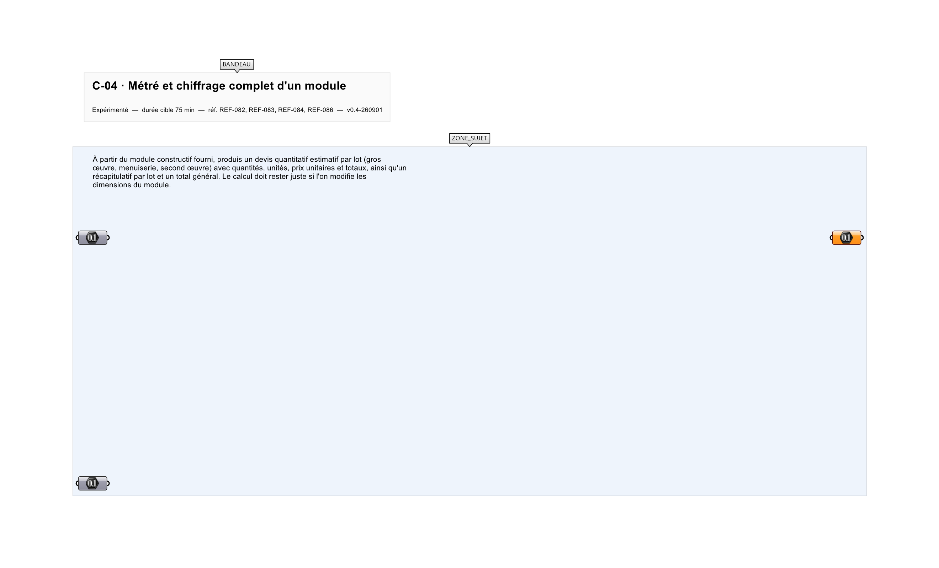
Le canvas à l'ouverture de C-04_sujet.gh : les données fournies et le paramètre REPONSE.
Ce qui vous est fourni
Un module constructif complet et une table de prix unitaires internalisée.
Ce qui est attendu
55 099,00 € de total général.
Branchez votre résultat sur le paramètre REPONSE. La correction compare cette sortie en mode NumericTolerance, avec une tolérance de 0.01.
La consigne ne nomme aucun composant, et c'est délibéré : nommer l'outil reviendrait à donner la réponse. Ce lot n'autorise que des composants natifs de Grasshopper pour Rhino 8 — aucun plugin tiers n'est nécessaire.
Barème
4 points quantités, 3 points structure du devis, 3 points recalculabilité.
Le corrigé fait l'objet d'une fiche distincte, remise après validation ou en fin de séance.

